平方差公式（提高） 知识讲解
责编：杜少波
【学习目标】
1. 能运用平方差公式把简单的多项式进行因式分解.
2. 会综合运用提公因式法和平方差公式把多项式分解因式；
3．发展综合运用知识的能力和逆向思维的习惯.
【要点梳理】
要点一、公式法——平方差公式
两个数的平方差等于这两个数的和与这两个数的差的积，即：
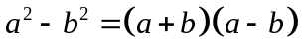
要点诠释：（1）逆用乘法公式将特殊的多项式分解因式.
（2）平方差公式的特点：左边是两个数（整式）的平方，且符号相反，右边是两个数（整式）的和与这两个数（整式）的差的积.
（3）套用公式时要注意字母和的广泛意义，、可以是字母，也可以是单项式或多项式.
【高清课堂400108 因式分解之公式法 知识要点】
要点二、因式分解步骤
（1）如果多项式的各项有公因式，先提取公因式；
（2）如果各项没有公因式那就尝试用公式法；
（3）如用上述方法也不能分解，那么就得选择分组或其它方法来分解（以后会学到）．
要点三、因式分解注意事项
（1）因式分解的对象是多项式；
（2）最终把多项式化成乘积形式；
（3）结果要彻底，即分解到不能再分解为止．
【典型例题】
类型一、公式法——平方差公式
【高清课堂400108 因式分解之公式法 例1】
1、分解因式：
（1）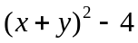； （2）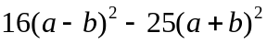； （3）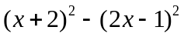．
【思路点拨】（1）把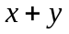看做整体，变形为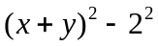后分解．（2）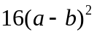可写成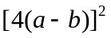，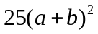可写成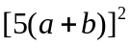，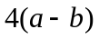和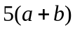分别相当于公式里的和．（3）把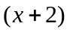、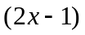看作一个整体进行分解．
【答案与解析】
解：（1）．
（2）
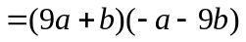
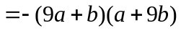．
（3）
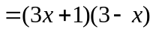．
【总结升华】注意套用公式时要注意字母的广泛意义，可以是字母，也可以是单项式或多项式.
举一反三：
【变式】将下列各式分解因式：
（1）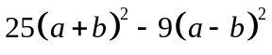； （2）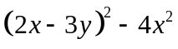
（3）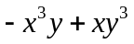； （4）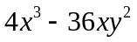；
【答案】
解：（1）原式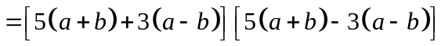
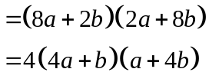
（2）原式＝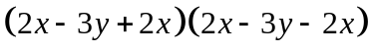
＝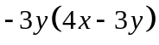
（3）原式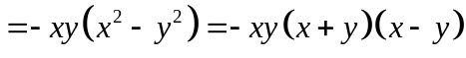
（4）原式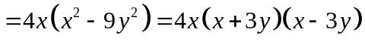
2、分解因式：
（1）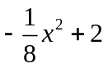； （2）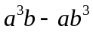； （3）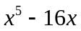； （4）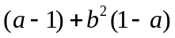
【答案与解析】
解：（1）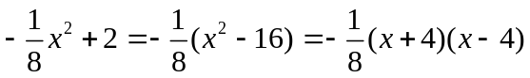．
（2）．
（3）．
（4）．
【总结升华】（1）如果多项式的各项中含有公因式，那么先提取公因式，再运用平方差公式分解．（2）因式分解必须进行到每一个多项式的因式都不能分解为止．
举一反三：
【变式】（2015•杭州模拟）先化简，再求值：（2a+3b）²﹣（2a﹣3b）²，其中a=．
【答案】
解：原式=（2a+3b+2a﹣3b）（2a+3b﹣2a+3b）
=4a×6b=24ab，
当a=，即ab=时，
原式=24ab=4．
类型二、平方差公式的应用
3、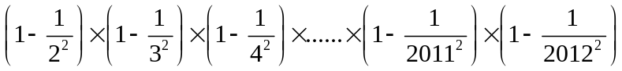
【答案与解析】
解：
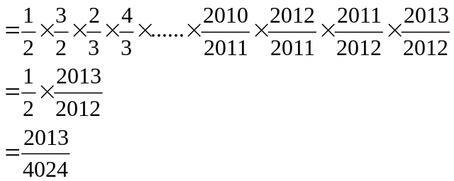
【总结升华】本题考查了因式分解的应用，先利用平方差公式，再两两约分即可求解，解题的关键是应用平方差公式简便计算．
4、（2015春•成武县期末）阅读下面的计算过程：
（2+1）（2²+1）（2⁴+1）
=（2﹣1）（2+1）（2²+1）（2⁴+1）
=（2²﹣1）（2²+1）（2⁴+1）
=（2⁴﹣1）（2⁴+1）
=（2⁸﹣1）．
根据上式的计算方法，请计算：
（1）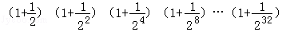
（2）（3+1）（3²+1）（3⁴+1）…（3³²+1）﹣．
【思路点拨】（1）原式变形后，利用平方差公式化简，计算即可得到结果；
（2）原式变形后，利用平方差公式化简，计算即可得到结果．
【答案与解析】
解：（1）原式=2（1﹣）（1+）（1+）（1+）…（1+）
=2（1﹣）（1+）（1+）…（1+）
=2（1﹣）（1+）…（1+）
=2（1﹣）
=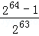；
（2）原式=（3﹣1）（3+1）（3²+1）（3⁴+1）…（3³²+1）﹣
=（3²﹣1）（3²+1）（3⁴+1）…（3³²+1）﹣
=（3⁶⁴﹣1）﹣
=﹣．
【总结升华】此题考查了平方差公式，熟练掌握平方差公式是解本题的关键．

